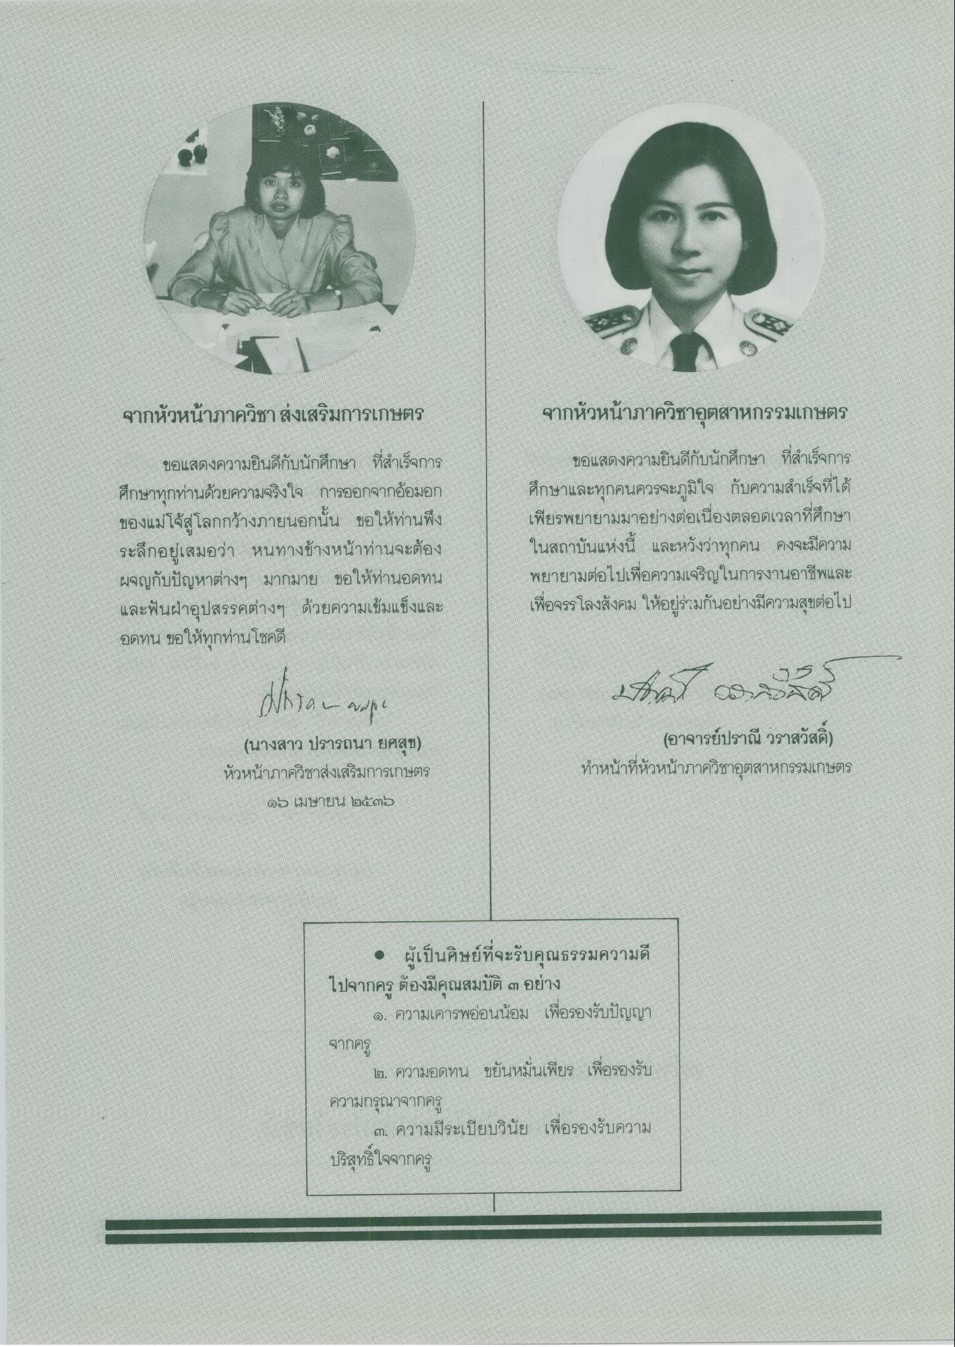
จากหัวหน้าภาควิชาส่งเสริมการเกษตร
จากหัวหน้าภาควิชาอุตสาหกรรมเกษตร
ขอแสดงความยินดีกับนักศึกษา ที่สําเร็จการ ศึกษาทุกท่านด้วยความจริงใจ การออกจากอ้อมอก ของแม่โจ้สู่โลกกว้างภายนอกนั้น ขอให้ท่านพึง ระลึกอยู่เสมอว่า หนทางข้างหน้าท่านจะต้อง ผจญกับปัญหาต่างๆ มากมาย ขอให้ท่านอดทน และฟันฝ่าอุปสรรคต่างๆ ด้วยความเข้มแข็งและ อดทน ขอให้ทุกท่านโชคดี
ขอแสดงความยินดีกับนักศึกษา ที่สําเร็จการ ศึกษาและทุกคนควรจะภูมิใจ กับความสําเร็จที่ได้ เพียรพยายามมาอย่างต่อเนื่องตลอดเวลาที่ศึกษา ในสถาบันแห่งนี้ และหวังว่าทุกคน คงจะมีความ พยายามต่อไปเพื่อความเจริญในการงานอาชีพและ เพื่อจรรโลงสังคม ให้อยู่ร่วมกันอย่างมีความสุขต่อไป
artan was
201 002
(นางสาว ปรารถนา ยศสุข) หัวหน้าภาควิชาส่งเสริมการเกษตร
๑๖ เมษายน ๒๕๓๖
(อาจารย์ปราณี วราสวัสดิ์) ทําหน้าที่หัวหน้าภาควิชาอุตสาหกรรมเกษตร
• ผู้เป็นศิษย์ที่จะรับคุณธรรมความดี ไปจากครู ต้องมีคุณสมบัติ ๓ อย่าง
9. ความเคารพอ่อนน้อม เพื่อรองรับปัญญา
จากครู
๒. ความอดทน ขยันหมั่นเพียร เพื่อรองรับ ความกรุณาจากครู
๓. ความมีระเบียบวินัย เพื่อรองรับความ บริสุทธิ์ใจจากครู

